**PROJETO LIEM**

# SOLICITAÇÕES DO PROJETO

|  |  |  |
| --- | --- | --- |
|  | Solicitação de Sistema - Projetos LIEM |  |
|  | **Patrocinador do Projeto:** Hub de inovação da Uniitter |  |
|  | **Necessidades de Negócio:** Mapear a quantidade e as principais necessidades, dificuldades, competências e real cenário de vida dos migrantes, na cidade de Porto alegre e Região Metropolitana, visando estimular a sua empregabilidade. |  |
|  | **Requisitos do Negócio:** – Sistema de cadastro detalhado, segmentado e on-line, dos migrantes e Empresas, área de oferta de cursos técnicos e de idioma, ambiente de mídias sociais para integração, divulgações de ONGs de auxílio ao refugiado, assistente de elaboração de curriculum, divulgação de canais para doações, canal para cadastro e divulgação de patrocinadores. |  |
|  | **Valor do Negócio:**– Crescimento da responsabilidade social empresarial, redução da informalidade, gerando melhor qualidade de vida para o migrante e aumento de arrecadação para os municípios. |  |
|  | **Restrições e outras questões:** Projeto não conhecido, dificuldade de acesso aos migrantes, baixa oferta de empregos, ameaça e crise econômica devido Covid19. |  |

# DIAGRAMA DE CASO DE USO

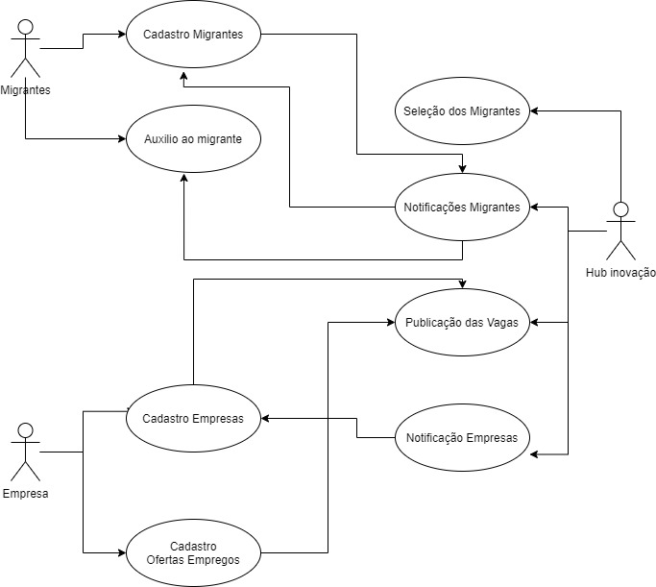

# DIAGRAMA DE ATIVIDADES – IMIGRANTE

# DIAGRAMA DE ATIVIDADES – ADMINISTRATIVO

